Сказка «Лиса и волк»
(По мотивам русской народной сказки)

Действующие лица: Дед, Баба, Внучка, 2 соседки, 2 продавца, Лиса, Волк.
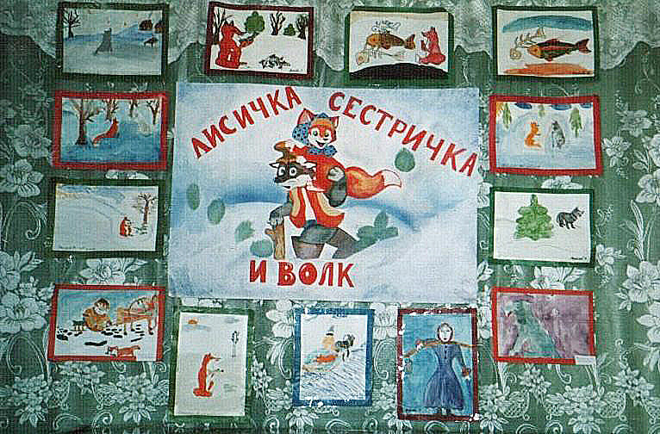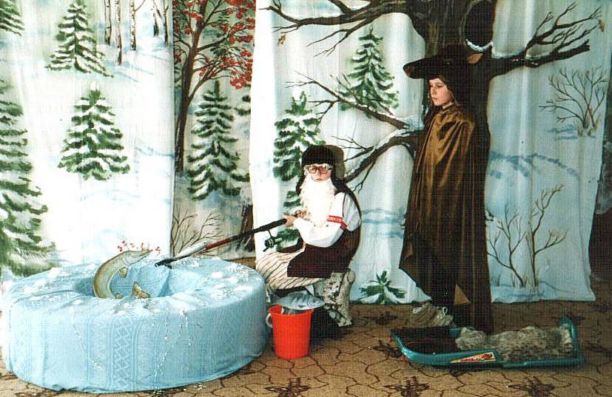
Рис 6, 7
Музыка: Иван Купала «Сваточки». Дед играет на балалайке, баба месит тесто, внучка перебирает вещи в сундуке.
Баба: Поезжай, дед, на рынок,
Купи молока 5 крынок,
Ещё купи мне платок
Да не забудь мыла кусок.
Баба уходит с чугунком. Внучка подходит к деду.

Внучка: Для меня, для внучки,
Купи такие штучки:
Серьги и бусы, как у Груши,
Лаковы сапожки, как у Прошки.

Дед: Ладно, пойду, лошадь запрягу.
Музыка Иван Купала «В роще» (вступление). Дед уходит, внучка прыгает от радости, надевает тулуп, платок и выбегает на «улицу», навстречу идут соседки с вёдрами.

Внучка: Сегодня на рынок едет дед,
Он купит мне кило конфет.
Ещё серьги, бусы, как у вашей Груши,
И лаковы сапожки, как у вашей Прошки.!

Эффект цоканья копыт. Выезжает дед на лошади, навстречу соседкам.

Соседка1: Ты и нас, сосед, уважь.
Соседка2: Выполни и наш наказ.
Соседка1: Деньги вот скорей возьми.
Соседка2: И гостинцев привези.
Соседка1: Мне сала шматок,
Соседка2: Мне шерсти мешок.
Соседка1: Моему мужу пиджачок,
Соседка2: Моему – красный кушачок.

Дед: Ладно, поеду, вернусь к обеду!

Музыка «Эффект цоканья копыт». Дед уезжает за занавес.
Музыка Н. Бабкина «Курочка». Рынок. Продавцы. Выходит дед, смотрит товар.

Продавец1: Серьги, бусы и браслеты,
Сапожки лаковы, конфеты.
Платочки расписные,
Игрушки заводные.
Подходи, народ, удивись,
Покупай товар не скупись!

Дед покупает нужный товар. Идёт к другому продавцу.
Продавец 2: Удочки чудесные,
Материалы местные.
Наживки, лески разные,
И крючки опасные.
Выбирай, всё продам,
И не дорого отдам.
Дед ищет деньги по карманам.

Дед: Всё потратил, вот дела,
Нет денег у меня.
Как мне удочку купить?
Где бы денег раздобыть?

Продавец 2: Давай меняться,
Эта удочка тебе,
А твои товары мне!
Дед меняет товар на удочку.

Дед: Удочка – вещь в хозяйстве нужная.
Всё остальное – дело наживное!

Дед уезжает с рынка. Открывается занавес дома.
Музыка «С. Потоцкий – Н Кончаловская, С Городецкий «Частушки»»
1.Ой, ты, Ванечка-Иван, подойди к калиточке,
На мне новый сарафан, шёлковые ниточки.
2.Ваня-Ваня, погоди, подожди немножечко,
Мимо дома не ходи, загляни в окошечко!

Соседка1: Мы тебя все очень ждали.

Соседка2: Что нам привезёшь, гадали!

Бабка: На дворе уже обед,
Доставай гостинцы, дед!

Дед: Вы, друзья, меня простите,
Старика не осудите.
Променял я весь товар…

Бабка: Будет у меня удар! (хватается за сердце)
Музыка. Тревожная тема. Вступление к песне Г. Гладков - Ю. Ким «Песня женихов». Все наступают на деда, машут кулаками.

Дед: К проруби сейчас поеду,
Много рыбы наловлю,
Продам и убытки возмещу.

Музыка. Н. Будашкин, М. Вольпин «Песня Агафона». Дед уезжает. Занавес Дед подъезжает к проруби. Ловит рыбу. Выходит лиса.

Лиса (поёт): Я хитрая Лиса, живу в большом лесу,
И так себя люблю за хитрость и красу.
Пушистый хвост большой ношу я за собой.
Нет никого умней меня одной.

Лиса: Что-то кушать мне охота,
Не пойти ли на охоту? (видит деда)
Лягу, мёртвой притворюсь,
Деда с рыбою дождусь!

Лиса ложится на «дорогу». «Едет» дед с полным обозом рыбы. Дед видит лису.
Дед: Ох, Лиса лежит, не дышит!
Эй, лиса! Увы, не слышит!
Надо взять её жене,
Воротник такой в цене!

Музыка: Г. Гладков «Барыня», дед кладёт лису в обоз, медленно едет, лиса выкидывает рыбу и выпрыгивает сама.
Дед въезжает в деревню. Его встречают.

Баба: Привёз?
Дед: Привёз рыбы целый воз
И лису на воротник! (все смотрят, а в санях пусто)
Бабка: ой, беги, беги, старик!

Музыка Г. Гладков «весёлая погоня». Все бегут за дедом. Занавес.
Музыка. Иван Купала «Канарейка». Выходит лиса.

Лиса: Как хитра я и умна, обманула старика.
Добыла рыбы без труда,
Сегодня буду я сыта!
Музыка. Группа «Русская песня» - «Тропочки». Входит волк.

Волк: Здравствуй, кумушка-душа, что ты ешь там. Не спеша?

Лиса: Наловила рыбы я.

Волк: Угости-ка ты меня!

Лиса: Нет уж, сам, дружок, лови!

Волк: Ну, тогда хоть научи!

Лиса: Давай к проруби вернёмся,
Рыбной ловлей там займёмся.

Подходят к проруби.

Лиса: Хвост ты в прорубь опусти
И подольше так сиди!
Приговаривай слова:
«Ловись рыбка, мала да велика!»
И наловишь так, дружок,
Рыбы ты большой мешок!
Волк садится, опускает хвост в прорубь.

Волк: Ловись, рыбка, мала да велика.

Лиса: Обманула дурака.
Мёрзни, мёрзни, волчий хвост. (лиса убегает)
Волк пытается встать, ничего не выходит.
Волк: Много рыбы наловил,
Даже встать-то нету сил!

Музыка: Группа Белый день «Речка». Бабка с внучкой идут за водой на прорубь.

Баба: Смотри, волк на проруби сидит,
На нас с ужасом глядит.

Внучка: Давай народ позовём,
Волка серого побьём!

Музыка. Г. Гладков - Ю. Ким «Куча мала». Народ бежит к волку, волк вырывается, хвост отрывается, он убегает.

Волк: Обманула кума,
Я остался без хвоста!
Я лисе не прощу,
Ей за всё отомщу!

Музыка. Иван Купала «Канарейка». Изба бабы с дедом. Лиса забралась в дом.

Лиса: Пока люди за волком бегают,
Я у них в избе пообедаю!

Музыка. Залезает во все крынки, опрокидывает их, мажется в тесте и убегает в лес, навстречу ей волк.

Волк: За твою науку, лиса, поплатился.
От людей еле-еле отбился.
Чуть живой, без хвоста, возвратился.

Лиса: Ты глаза свои, Серый, протри!
На меня лучше ты посмотри!
Ну, лишился хвоста, разве это беда?
Вся разбита моя голова!

Волк: Досталось тебе, Кума!
Садись скорее на меня.
Хотя я и сам больной.
Тебя довезу домой.

Лиса: Битый небитого везёт,
А должно быть наоборот.
Вот и сказочке конец,
А Лиса то - молодец!

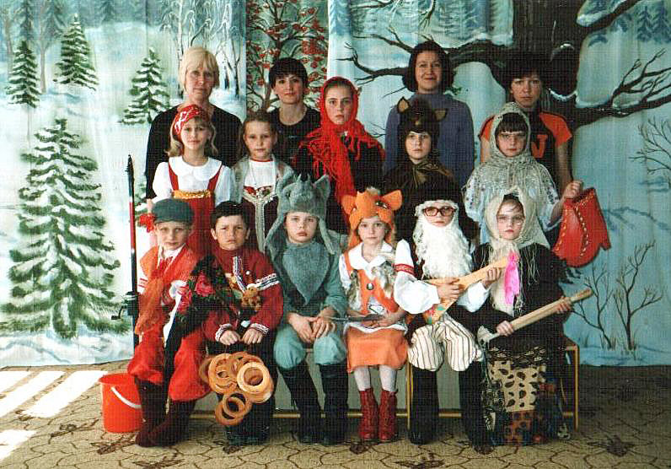 Рис8

